**Actividad Git 3**

**1. Crea una carpeta llamada controlesAvanzados. Realiza las siguientes acciones en ella:**

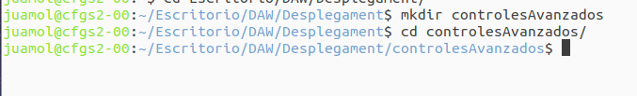

**a. Crea un repositorio Git.**

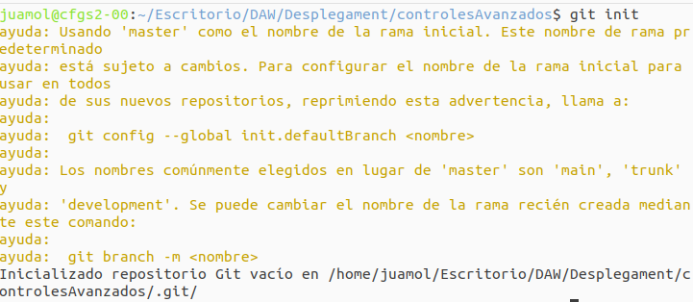

**b. Crea un archivo llamado futbolistas.txt. Añade tres nombres de futbolistas, cada uno en una línea distinta.**



**c. Haz un primer commit.**

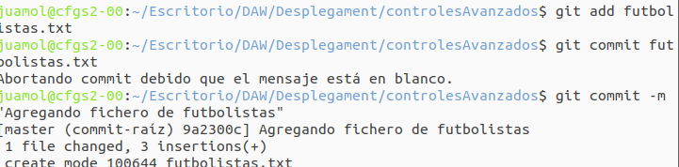

**d. Crea una rama llamada test.**



**e. Cambia a la rama test.**



**f. En la rama test, crea un archivo llamado atletas.txt. Añade tres nombres de atletas y realiza un commit en esta rama.**

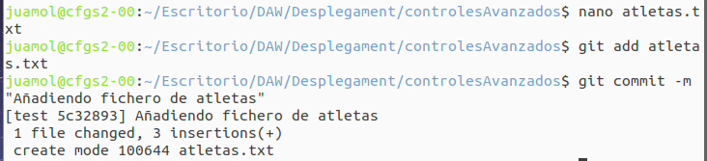

**g. Realiza una captura de pantalla del resultado del comando git log --graph --all.**

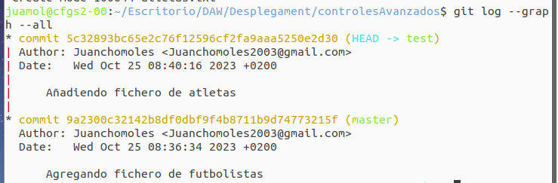

**h. Cambia a la rama master.**



**i. Incorpora los cambios de la rama test en la rama master. Realiza una captura de pantalla de los pedidos utilizados y su resultado.**

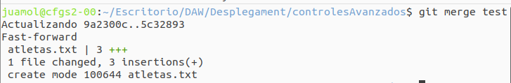

**j. Crea una segunda rama llamada test2. La rama test2 apunta al mismo commit que la rama master en ese momento.**



**k. En la rama master, añade un atleta al archivo atletas.txt y realiza un commit.**

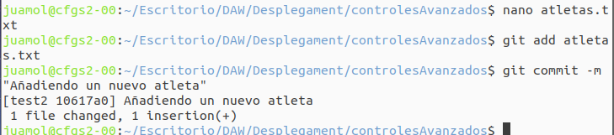

**l. Cambia a la rama test2.**



**m. En la rama test2, añade una atleta al archivo atleta.txt y realiza otro commit.**

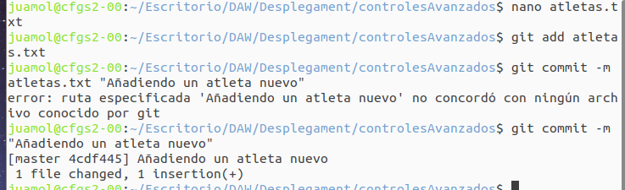

**n. Realiza una captura de pantalla del resultado del comando git log --graph --all. Debe haber dos caminos diferentes: uno por la rama master y otro por la rama test2.**

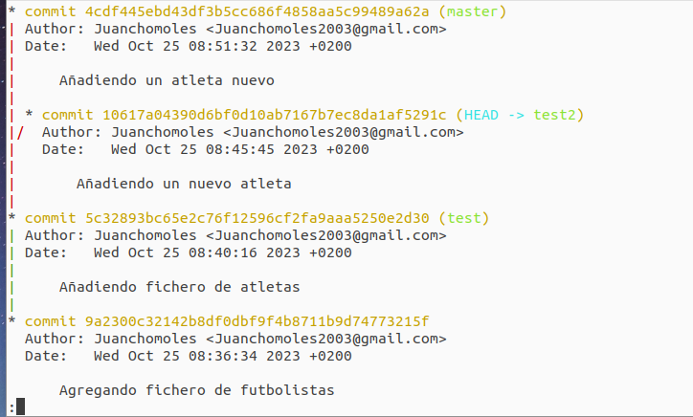

**o. Cambia a la rama master.**



**p. Incorpora los cambios de la rama test2 en la rama master. ¿Se produce un conflicto? Si es así, realiza una captura del pedido git status.**

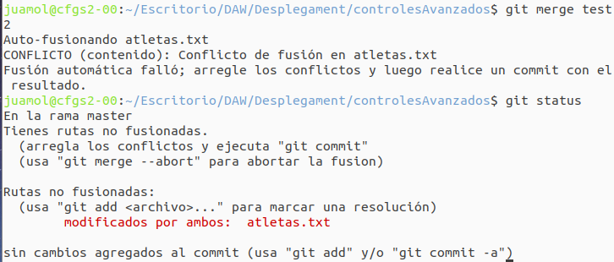

**q. Resuelve el conflicto incorporando ambos nombres de atletas.**



**r. Realiza una captura de pantalla del resultado del comando git log --graph --all. Observa que se ha creado un nuevo commit que integra los dos caminos anteriores.**

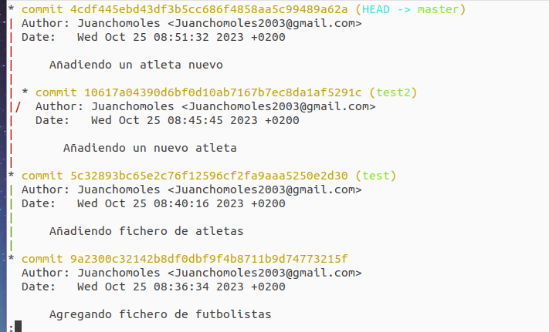

**2. Crea un repositorio remoto en Github con el nombre de ActividadesControlsAvanzados y clónalo en una carpeta local con el mismo nombre. A continuación, realiza las siguientes acciones en el repositorio:**

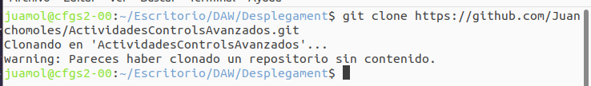

**a. Crea un archivo llamado directors.txt. Añade el nombre de tres directores de cine.**



**b. Haz un commit.**

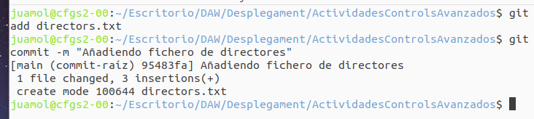

**c. Realiza un push en el repositorio remoto. Adjunta captura de pantalla del resultado.**

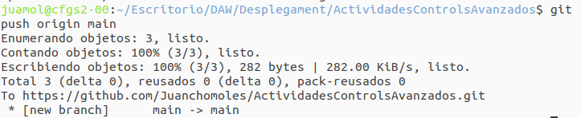

**d. Crea una rama llamada version1.**



**e. Cambia a la rama versión1.**



**f. En la rama version1, añade el nombre de otros dos directores de cine al archivo directors.txt y realiza un commit de los cambios.**

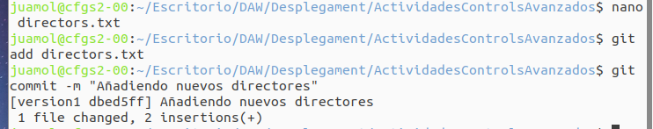

**g. Realiza un push de la rama en el repositorio remoto de forma que quede asociada a la rama remota del mismo nombre. Adjunta captura de pantalla del resultado.**

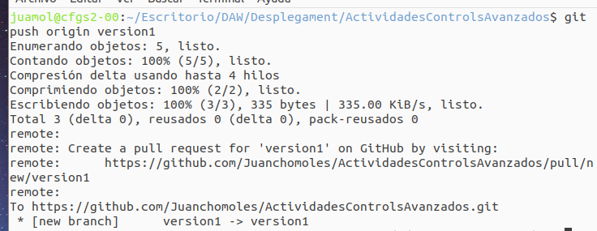

**3. Clona dos veces el repositorio anterior en dos carpetas locales con los siguientes nombres:**

**a. ControlesAvanzados_actividad4**

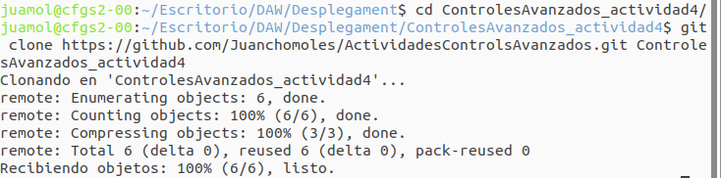

**b. ControlesAvanzados_actividad5**

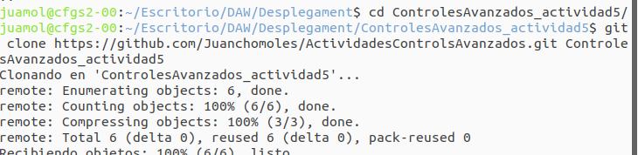

**4. Sobre el repositorio clonado en la carpeta ControlsAvanzados_actividad4, realiza las siguientes acciones:**

**a. Muestra en la consola el contenido del archivo directors.txt y el resultado del comando git status. Debe mostrar tres directores.**

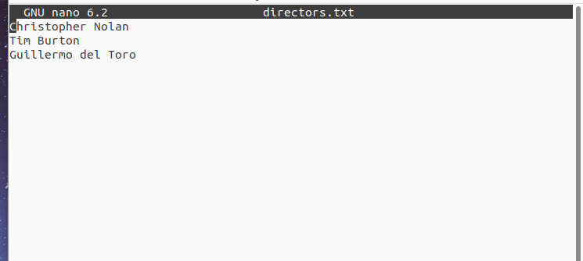

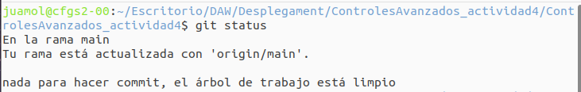

**b. Cambia a la rama versión1. Muestra el resultado del pedido. Comprueba que se crea una rama local version1 con el contenido de la rama remota origin/version1 y enlazada con ella. Al clonar el repositorio, la rama no existía (sólo se clona la rama principal, master), pero al cambiar a una rama que existe en el remoto se produce su creación local y enlace con su correspondiente remota.**

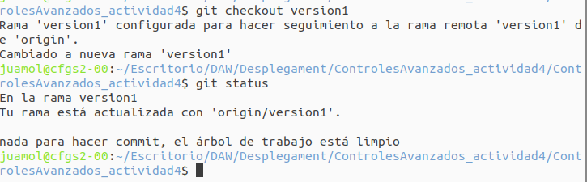

**c. Muestra el contenido del archivo directors.txt por la pantalla. Comprueba que se muestran los 5 nombres de directores esperados. Adjunta captura de pantalla.**

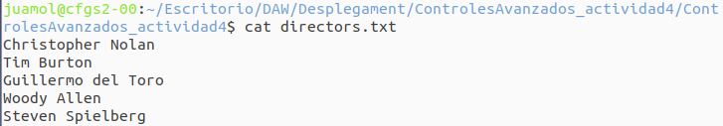

**d. Cambia a la rama master.**



**e. Incorpora los cambios de la rama version1 en la rama master.**

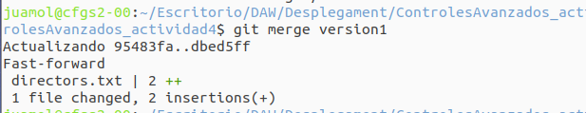

**f. Sube la rama master actualizada al servidor. Adjunta captura de pantalla del resultado del pedido.**

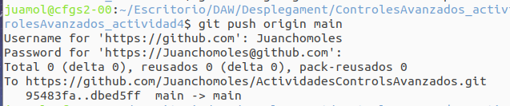

**5. Sobre el repositorio clonado en la carpeta ControlsAvanzados_actividad5, realiza las siguientes acciones:**

**a. Obtiene los cambios que hay en el repositorio remoto sin fusionarlos en la rama local. Adjunta captura de pantalla del resultado del pedido utilizado.**

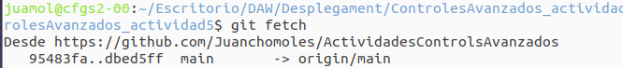

**b. Actualiza la rama master local con el contenido de la rama master del repositorio remoto. Adjunta captura de pantalla del resultado del pedido utilizado.**

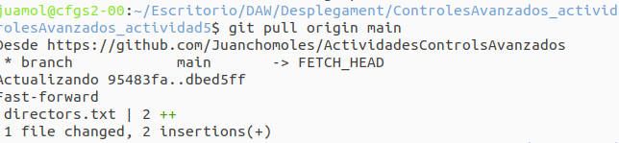

**c. Comprueba que aparecen los 5 nombres de directores esperados.**

